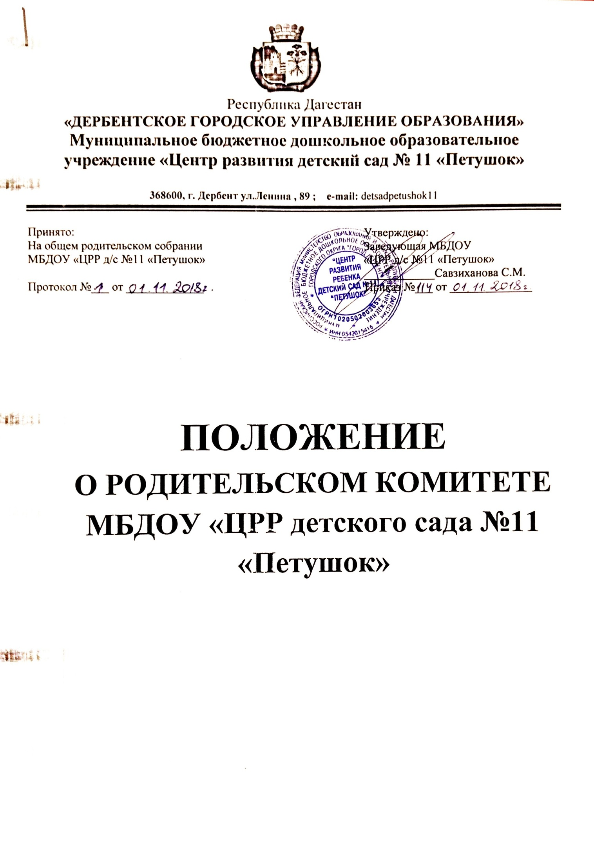
- Общие положения

1.1.Положение о родительском комитете МБДОУ «ЦРР д/с №11 (далее – Положение) разработано для Муниципального бюджетного дошкольного образовательного учреждения «Центр развития ребёнка детский сад №11 «Петушок» городского округа г. Дербент в соответствии с Федеральным законом от 29.12.2012 №273-ФЗ «Об образовании в Российской Федерации», Уставом детского сада, Федеральным законом «О некоммерческих организациях» (ст.28 Структура, компетенция, порядок формирования и срок полномочий), Гражданским кодексом Российской Федерации (ст.52, ч.1 гл.4 п.5)
1.2. Настоящее Положение регулирует отношения между детским садом и родительской общественностью; определяет основные цели деятельности родительского комитета, его состав, функции и порядок работы.
1.3. Срок данного Положения не ограничен. Положение действует до принятия нового.
Изменения и дополнения в настоящее Положение вносятся заведующим детского сада по согласованию с родительским комитетом и принимаются на его заседании.
- Цели и функции родительского комитета детского сада

2.1. Родительский комитет является органом самоуправления детского сада, уполномоченным для ведения работы с родительской общественностью; создается по инициативе родителей (законных представителей) на условиях самовыдвижения.
2.2. Цель создания родительского комитета:
- реализация принципа общественного характера управления образованием,
- содействие в решении вопросов, связанных с обеспечением условий для организации образовательного процесса,
- обеспечение единства педагогических требований к воспитанникам, оказания помощи в воспитании и обучении детей с проблемами в развитии,
  - участие в разработке локальных нормативных актов детского сада, затрагивающих права и законные интересы детей и родителей (законных представителей).
2.3. Основные функции родительского комитета.
- содействие созданию в детском саду оптимальных условий и форм для организации образовательного
- процесс укрепления здоровья и охраны жизни детей, создания безопасных условий их жизнедеятельности;
- привлечение внебюджетных средств (в том числе добровольных родительских пожертвований) с целью обеспечения материально-технических условий для совершенствования образовательного процесса, а также по согласованию с управляющим советом - определение направлений, размера и порядка их использования;
- осуществление контроля за целевым использованием добровольных родительских пожертвований;
- организация контроля за качеством питания;
- внесение предложений о введении дополнительных образовательных и других видов услуг;
- получение и анализ информации о состоянии педагогической деятельности;
- участие в организации соревнований, конкурсов и других массовых мероприятий.

- Организация работы родительского комитета

3.1. Родительские комитеты групп избираются на групповых родительских собраниях прямым голосованием. Численный состав родительского комитета группы – 3 человека.
3.2. В состав родительского комитета детского сада входит по одному представителю родительских комитетов групп. Численный состав родительского комитета детского сада – 4 человека, одним из которых является председатель управляющего совета детского сада.
3.3. Осуществление членами родительского комитета своих функций производится на безвозмездной основе.
3.4. Родительский комитет детского сада выбирает из своего состава председателя.
Председатель родительского комитета:
- информирует родителей и педагогов о предстоящем заседании;
- организует деятельность родительского комитета;
- определяет повестку и ведет заседание родительского комитета;
- контролирует ведение протоколов заседаний родительского комитета;
- контролирует выполнение решений родительского комитета.

3.5. Заседания родительского комитета проводятся по мере необходимости, но не реже 2-х раз в год.
3.6. Руководитель детского сада (или его представитель) вправе принимать участие в заседаниях родительского комитета.
3.7.Заседания и решения родительского комитета оформляются протоколом, который подписывается председателем.
3.8. Родительский комитет не вправе выступать от имени детского сада.
